附件1
首届南京信息工程大学 “硬禾”杯开源口袋仪器DIY技能大赛

一、竞赛目的
- 检验南京信息工程大学电子设计竞赛秋季基础培训成果
- 推动南信大同学充分利用寒假学习时间培养学习兴趣、深度理解书本理论
- C编程/PCB设计
- 单⽚机应用/控制
- 数字电路/FPGA
- 模拟电路
- 深刻理解测量仪器的构成原理和实现方法；
- 学习和体会MCU//FPGA在电子系统、控制系统/数字信号处理以及模拟/数字混合中的应用以及各自的特点；
- 为2021年夏季全国大学生电子设计竞赛参赛同学进一步培训技能
- 为南信大大四毕业设计提供技能素材，拓展招聘求职的渠道

二、竞赛主办方
苏州硬禾信息科技有限公司与南京信息工程大学联合主办

三、竞赛流程及时间安排

活动准备

12月4日-2021年1月10日

活动发布

2021年1月11日

活动报名+领板卡

2021年1月11日-1月12日

直播安排（三场）

2021年1月18日-1月20日

学生DIY

2021年1月18日-2月22日

线上项目提交

截止至2021年2月22日晚23:59

线下评审+颁奖

2021年3月1日-3月7日

四、竞赛地点
- 参赛同学寒假期间自己在家完成作品（如需开发板卡套件，寒假放假前在学校领取），并在线提交作品
- 于2020-2021学年第二学期开学后在南信大校园内进行评奖和颁奖

五、参赛对象
南信大理工类学生

六、报名方式
- 南信大同学在校内选择题目报名，并按需领取板卡
- 报名登记时需填写在线表格，并留手机号码，并在在线提交作品的网站中使用此号码注册登录，以在最后评审时作为线上线下分数关联依据

七、竞赛方案
- 竞赛题目及考核方法介绍
本次竞赛核心赛题围绕DIY传统仪器进行（优先选择），也允许自定义题目（会根据项目难易程度赋予最后难度因子）。参赛同学可以根据兴趣选用硬禾学堂提供的MCU或FPGA最小系统板，通过完成相应的创意设计、软硬件设计、模块搭建，实现对应的基本功能参加竞赛。竞赛以最后的完成的功能、指标高低以及文档的完善程度作为评比标准。
参考产品OpenScope Mz

本次竞赛支持从头开始设计软硬件，也支持使用硬禾公司提供的模块进行搭建的方式。
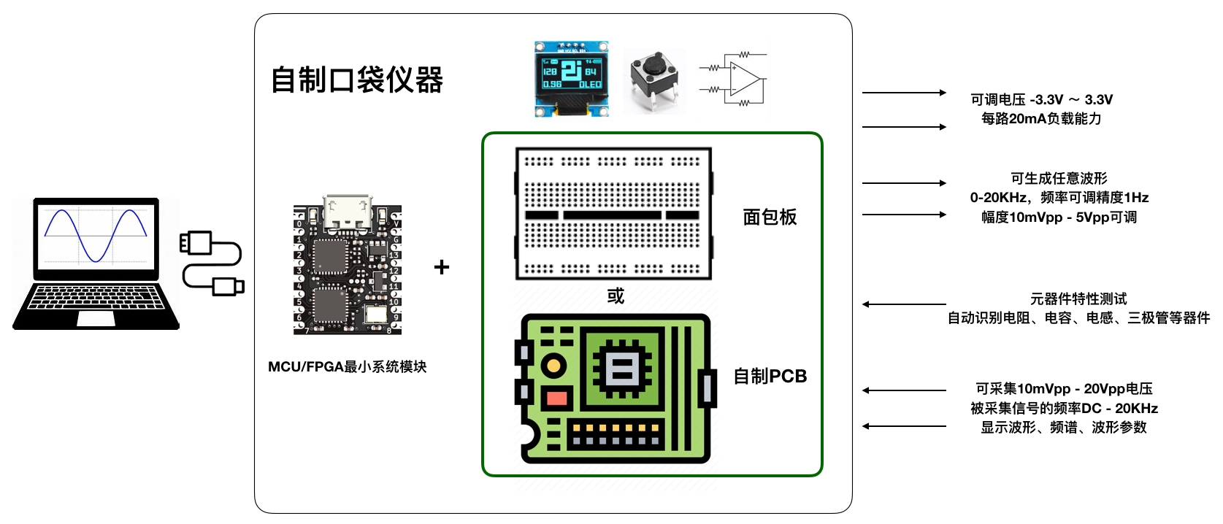
硬禾公司提供MCU最小系统板和FPGA最小系统板，以及相关的硬件套件，参赛同学可领取套件后在其上做相应的嵌入式编程开发，实现最终功能。
硬禾提供的核心板+学生DIY外设
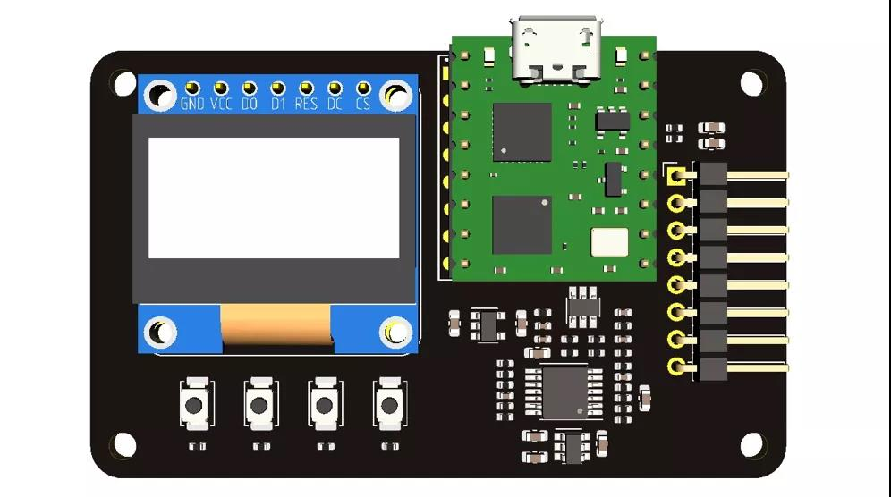
硬禾提供焊接完成的完整扩展板

如果参赛同学采用软硬件全部自己设计的方式，硬禾公司提供使用免费PCB打样的优惠方法。免费打样的使用方法见附录1。

竞赛考核点和评分占比分布如下：
项目制作（包括鲁棒性） | 文档上传/完善程度 | 文章阅读/视频观看量
70% | 15% | 15%

- 核心竞赛题目详述（推荐选择）
用硬禾学堂提供的MCU或FPGA最小系统核心板构建一款口袋仪器，实现指定的基本功能并达到相应的技术指标。

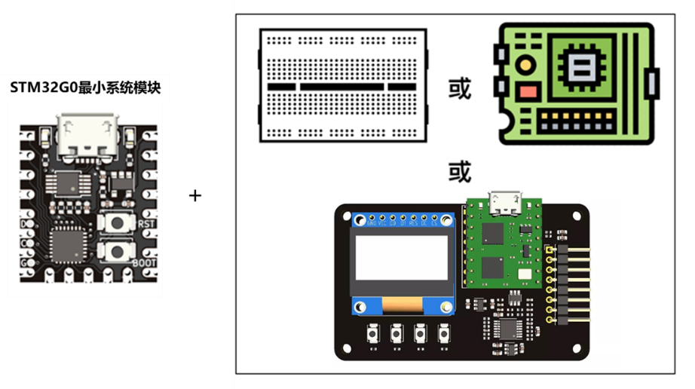
- 基于单片机MCU的带信号发生器功能的简易示波器实现
- 功能及指标要求：
- 基于STM32G0微控制器核心板模块
- 搭配外围模拟器件/电源电路实现下表1中的建议示波器的主要功能，并达到表1中指标
- 可以使用面包板或自己设计PCB（免费打板方法见附录）
- 也可以基于硬禾学堂提供的完整扩展板套件，在没有信号源的情况下通过编程实现示波器采集/信号发生器的功能
电源电路 | -3.3V～3.3V DC可调，负载能力达到20mA
信号产生 | 能生成任意波形，频率范围0-10KHz，幅度范围5Vpp
信号采集 | 模拟信号频率0-100KHz，幅度最大10Vpp
频率计 | 被检测信号的频率最高达5MHz
逻辑分析和协议生成/分析 | SPI、I2C、UART常用串行总线
表1：基于MCU的口袋仪器功能、技术指标要求

可选用的元器件：
- 可选SPI接口的OLED显示屏，分辨率128*64
- 按键2-5个，取决于菜单的设计
- 运算放大器：LMV358或能工作在3.3V的其它运放放大器
- 三极管

- 评审方法：
- 功能要求和分数占比如下表
实现功能 | 基本要求组成 | 分数
可编程电源 | 电路设计（5分）、逻辑功能实现（5分） | 10
信号源 | 外围电路设计（2分）、逻辑功能实现（8分） | 10
频率计 | 外围电路设计（3分）、逻辑功能实现（7分） | 10
数据采集/示波器 | 外围电路设计（5分）、逻辑功能实现（5分） | 10
逻辑分析 | 外围电路设计（1分）、逻辑功能实现（9分） | 10
控制协议生成 | 逻辑功能实现 | 10
OLED显示/按键控制 | 能够显示图形、参数信息、菜单 | 20
通过PC端显示/控制 | 能够调用Matlab或Labview或开源的工具或自编程序实现波形、参数信息的显示以及控制交互功能 | 20
表2：基于MCU的口袋仪器评审标准
- 每一个功能演示都需要进行3次

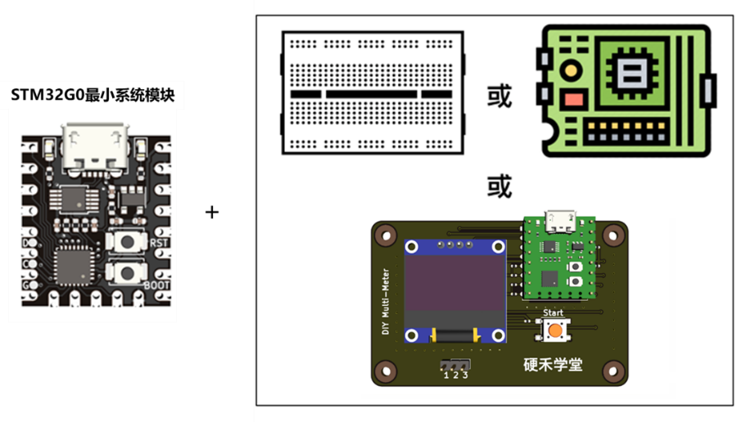
- 基于单片机MCU的元器件特性测试仪实现
- 功能及指标要求：
- 基于STM32G0微控制器核心板模块
- 搭配外围模拟器件/电源电路实现下表3中元器件特性测试仪的主要功能
- 可以使用面包板或自己设计PCB（免费打板方法见附录）
- 也可以基于硬禾学堂提供的完整扩展板套件，在没有信号源的情况下通过编程实现元器件测试仪的功能
元器件特性测试 | 能够测出常用器件（电阻、电容、二极管、三极管等）及其参数
表3：基于MCU的元器件特性测试仪

可选用的元器件：
- 可选SPI接口的OLED显示屏，分辨率128*64
- 按键2-5个，取决于菜单的设计
- 运算放大器：LMV358或能工作在3.3V的其它运放放大器
- 三极管

- 评审方法：
- 功能要求和分数占比如下表
实现功能 | 基本要求组成 | 分数
测试电阻 | 外围电路设计（5分）、逻辑功能实现（15分） | 20
测试电容 | 外围电路设计（5分）、逻辑功能实现（15分） | 20
测试二极管 | 外围电路设计（5分）、逻辑功能实现（15分） | 20
测试三极管 | 外围电路设计（5分）、逻辑功能实现（15分） | 20
OLED显示/按键控制 | 能够显示图形、参数信息、菜单 | 10
通过PC端显示/控制 | 能够调用Matlab或Labview或开源的工具或自编程序实现波形、参数信息的显示以及控制交互功能 | 10
表4：基于MCU的口袋仪器评审标准
- 每一个功能演示都需要进行3次

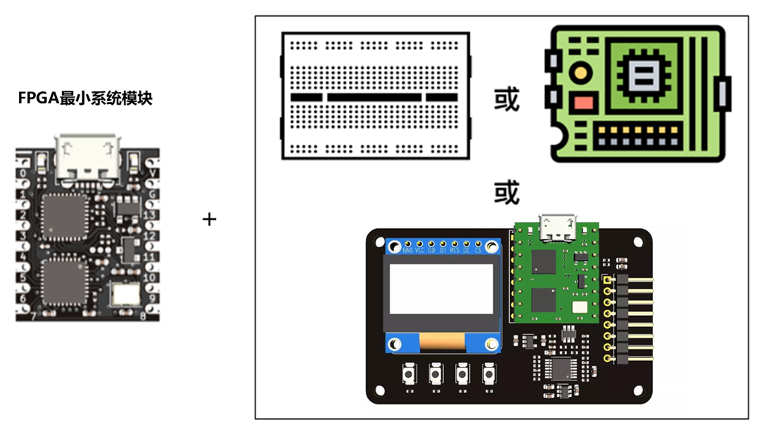
- 基于FPGA的口袋仪器功能实现

- 功能及技术要求：
基于硬禾学堂提供的“FPGA最小系统板”，通过外围简单的电路扩展（扩展器件成本总计低于20元），或者基于硬禾学堂提供的完整扩展板套件，实现表5中要求的口袋仪器主要功能——可编程电源、信号源、示波器、频率计以及逻辑分析/协议分析，通用仪器中多通道的，在这里只需要实现一个通道即可。

电源电路 | -3.3V～3.3V DC可调，负载能力达到20mA
信号产生 | 能生成任意波形，频率范围0-100KHz，幅度范围5Vpp
信号采集 | 模拟信号频率0-100KHz，幅度最大10Vpp
频率计 | 被检测信号的频率最高达400MHz
逻辑分析和协议生成/分析 | SPI、I2C、UART常用串行总线
表5：基于FPGA的口袋仪器功能、技术指标要求

可选用的器件：
- 可选SPI接口的OLED显示屏，分辨率128*64
- 按键2-5个，取决于菜单的设计
- 运算放大器：LMV358或能工作在3.3V的其它运放放大器
- 模拟比较器
- 串行ADC
- 三极管

- 项目评分构成：
  - 功能要求和分数占比如下表
实现功能 | 基本要求组成 | 分数
可编程电源 | 电路设计（5分）、逻辑功能实现（5分） | 10
信号源 | 外围电路设计（2分）、逻辑功能实现（8分） | 10
频率计 | 外围电路设计（3分）、逻辑功能实现（7分） | 10
数据采集/示波器 | 外围电路设计（5分）、逻辑功能实现（5分） | 10
逻辑分析 | 外围电路设计（1分）、逻辑功能实现（9分） | 10
控制协议生成 | 逻辑功能实现 | 10
OLED显示/按键控制 | 能够显示图形、参数信息、菜单 | 20
通过PC端显示/控制 | 能够调用Matlab或Labview或开源的工具或自编程序实现波形、参数信息的显示以及控制交互功能 | 20
表6：基于MCU的口袋仪器评审标准
- 每一个功能演示都需要进行3次

- 自选竞赛题目详述
  - 自选题目为用硬禾学堂提供的MCU或FPGA最小系统核心板构建一个小系统，实现至少三个能明确定义的功能，并能明确定义每个功能对应的技术指标，并能在显示屏上显示结果，完成演示。
  - 为保持比赛打分标准相对公平，每一个自选题目都将由评分老师根据其相对与前面核心竞赛题的难易程度赋予难度因子（0.1<难度因子<2），将最后的打分乘以难度因子以后得出最后分数参加评奖。
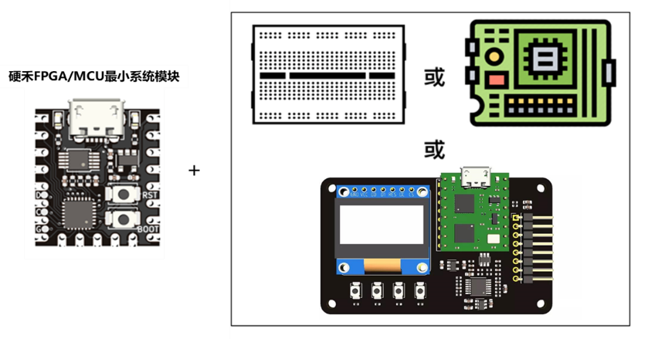
  - 自选项目需要基于硬禾提供的MCU最小系统模块或者FPGA最小系统模块实现
  - 评审方法：
功能要求和分数占比如下表
实现功能 | 基本要求组成 | 分数
关键功能点1 | 电路设计（5分）、逻辑功能实现（5分） | 25
关键功能点2 | 电路设计（5分）、逻辑功能实现（5分） | 25
关键功能点3 | 电路设计（5分）、逻辑功能实现（5分） | 25
OLED显示/按键控制 | 能够显示图形、参数信息、菜单 | 25
难度因子 | 0.1<难度因子<2
表2：基于MCU的口袋仪器评审标准
- 每一个功能演示都需要进行3次

- 竞赛作品提交方法
本次竞赛作品分为线上资料提交和线下实物展示、评审两部分。

- 线上提交内容
在截止日期前上传自己的作品到硬禾学堂项目网站上（上传操作方法见附录2）。上传内容包括：
- 规范化的项目描述
- 项目报告
- 项目代码
- 项目结果
- 5-10分钟的视频介绍，包括：
- 自我介绍
- 项目的实现思路
- 项目的功能演示

- 线下展示及评审
- 在指定日期携带作品实物到现场评审中心参加评审。（线下评审时间、地点待确定）

- 评比标准
- 线上提交内容评分点（占最终评分30%）
- 项目制作/实现的完整性（15%）
- 视频制作/自我展示的能力，及视频的点赞数（15%）
- 线下评审评分点（占最终评分70%）
详细评分标准见表2及表4.

- 评审时间
- 线上评审时间
线上评审在项目作品提交截止日期后2周内完成（由硬禾团队牵头）
- 线下评审时间
线下评审在项目作品提交截止日期后2周内集中进行

- 奖项设置
- 硬禾杯 1个
- 最佳创意奖 2个
- 最佳工程奖 2个
- 一等奖 15%
- 二等奖 20%
- 三等奖 30%

八、线上直播培训
- 本次竞赛提供三场与竞赛技能相关的PCB设计/测试测量仪器使用等直播培训和答疑。主题包括：
- 万用表：
  - 内容：元器件特性的的测量原理，及在MCU上的基本实现方法
  - 主讲人：沁恒工程师
- 示波器
  - 内容：示波器基本原理，及在MCU上的基本实现方法
  - 主讲人：洪瑞泽（哈工程在读博士）
- 信号发生器：
  - 内容：DDS原理，及在FPGA、MCU上的基本实现方法
  - 主讲人：硬禾苏老师

- 直播观看方式：
- 方式一：直播开始前qq群管理员会在群里发送直播观看链接
- 方式二：登录硬禾学堂官网：https://class.eetree.cn/ ，在“即将直播”处观看接下来即将直播的课程，直播结束后点击原链接进入即可观看回放。
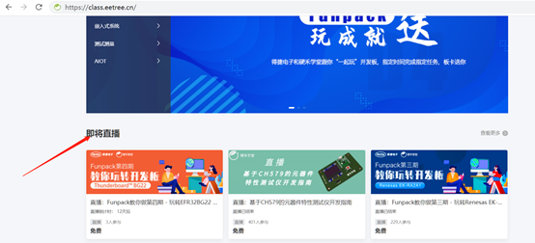

九、颁奖
- 颁奖时间
2021年3月6日（待定）
- 颁奖流程
- 邀请南信大校领导参加现场颁奖，并作讲话
- 南信大与硬禾共建合作基地挂牌
- 南信大学校领导为获奖同学现场颁奖

十、分工及待准备工作
- 活动的发布及策划——硬禾
- 开发板套件的准备及提前整体寄送到南信大——硬禾（详情请见附录）
- 外围电路元器件的准备——南信大（详情请见附录）
- 组织学生报名及开发板套件发放——南信大
- 考核题目及规则——硬禾及南信大
- 线下作品实物及报告评审打分——南信大
- 线上内容评审打分——硬禾
- 线上交流、答疑，以及交流QQ群秩序维护——硬禾
- 直播课程——硬禾
- 奖杯、奖状和合作基地牌匾的制作——硬禾

附录：
- 获取PCB免费打样方法
- 请关注“硬禾学堂”公众号，并发送关键字“免费打板”，即可获得捷配免费打板优惠券及使用方式
- 要求PCB为2层板以内，大小不超过10cm*10cm

- 线上内容提交方法
  - 进入https://www.eetree.cn/，请先注册电子森林账号（已注册的忽略此步骤），并登陆
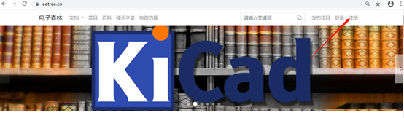
- 点击页面右上角进入“个人中心”发布项目
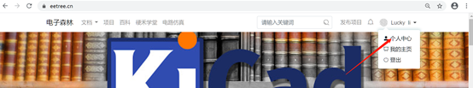
- 点击我的项目-发布新项目，即可开始创建新项目
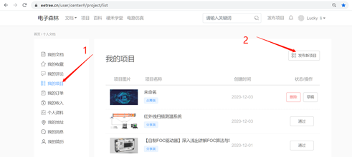
- 添加相应内容，其中“类型”选择“分享类”
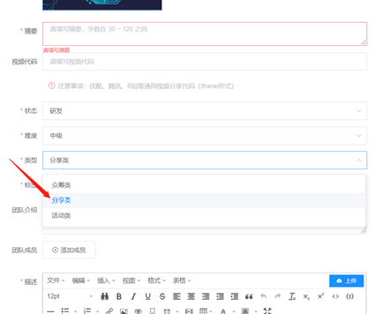
视频代码是iframe格式，在B站中复制iframe格式要点击分享按钮-复制“嵌入代码”
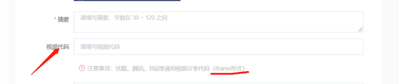
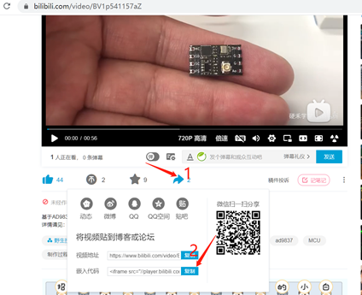
- 下面图片中的5项内容有则填，没有则不填，当然越丰富越好。其中“商品”那里若没有想要对应销售的产品则无需填写
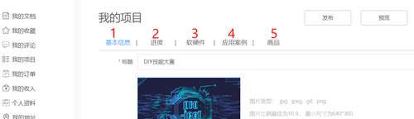
- 所有内容填写完成后即可点击“发布”，由硬禾管理员和南信大老师进行审批。
注：请编辑完一个页面务必要点击保存。

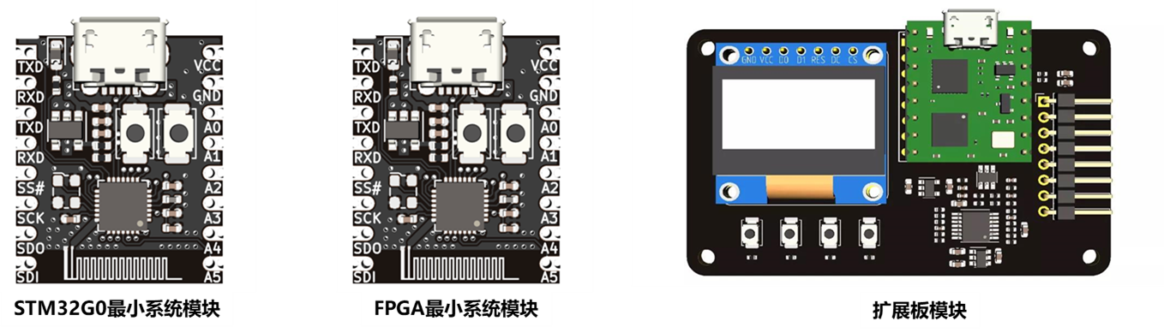
- 待准备的开发板套件和外围电路元器件
硬禾学堂提供的核心板及套件

